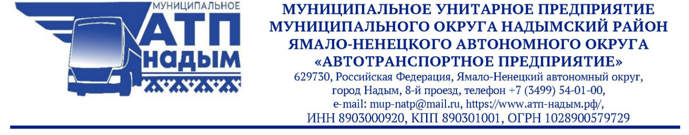

ПРИКАЗ
07.02.2023 № 37

О мерах по предупреждению коррупции

Во исполнение статьи 13.3 Федерального закона от 25.12.2008 № 273-ФЗ «О противодействии коррупции» и в целях организации работы по предупреждению коррупции в Муниципальном унитарном предприятии муниципального округа Надымский район Ямало-Ненецкого автономного округа «Автотранспортное предприятие»

ПРИКАЗЫВАЮ:

- Утвердить:
  - Антикоррупционную политику Муниципального унитарного предприятия муниципального округа Надымский район Ямало-Ненецкого автономного округа «Автотранспортное предприятие» (Приложение № 1 к настоящему приказу);
  - Кодекс этики и служебного поведения работников Муниципального унитарного предприятия муниципального округа Надымский район Ямало-Ненецкого автономного округа «Автотранспортное предприятие» (Приложение № 2 к настоящему приказу);
  - Положение о конфликте интересов Муниципального унитарного предприятия муниципального округа Надымский район Ямало-Ненецкого автономного округа «Автотранспортное предприятие» (Приложение № 3 к настоящему приказу);
  - Антикоррупционную оговорку (Приложение № 4 к настоящему приказу);
  - Соглашение о соблюдении требований Антикоррупционной политики в Муниципальном унитарном предприятии муниципального округа Надымский район Ямало-Ненецкого автономного округа «Автотранспортное предприятие» (Приложение № 5 к настоящему приказу);
  - Положение о комиссии Муниципального унитарного предприятия муниципального округа Надымский район Ямало-Ненецкого автономного округа «Автотранспортное предприятие» по соблюдению требований к служебному поведению работников и урегулированию конфликта интересов (Приложение № 6 к настоящему приказу);
  - Порядок уведомления работодателя о фактах обращения в целях склонения работников Муниципального унитарного предприятия муниципального округа Надымский район Ямало-Ненецкого автономного округа «Автотранспортное предприятие» к совершению коррупционных правонарушений, регистрации таких уведомлений и проверки содержащихся в них сведений (Приложение № 7 к настоящему приказу).
- Ответственным за профилактику коррупционных и иных правонарушений Муниципального унитарного предприятия муниципального округа Надымский район Ямало-Ненецкого автономного округа «Автотранспортное предприятие» назначить Почтареву Юлию Валериевну, ведущего специалиста по кадрам.
В период временного отсутствия Почтаревой Ю.В. (болезнь, отпуск, командировка и пр.) обязанности ответственного за профилактику коррупционных и иных правонарушений возлагаются на Рыжкову Светлану Владимировну, архивариуса.
- Почтаревой Ю.В., ведущему специалисту по кадрам в срок до 28.02.2023 в установленном порядке внести дополнения в трудовые договоры работников Муниципального унитарного предприятия муниципального округа Надымский район Ямало-Ненецкого автономного округа «Автотранспортное предприятие», предусмотрев в них ответственность за несоблюдение требований Антикоррупционной политики МУП «АТП».
- Заместителям директора, руководителям структурных подразделений Муниципального унитарного предприятия муниципального округа Надымский район Ямало-Ненецкого автономного округа «Автотранспортное предприятие», в срок до 31.03.2023 ознакомить подчиненных работников с Антикоррупционной политикой.
- Контроль за исполнением приказа оставляю за собой.

Директор С.Г. Вирченко

